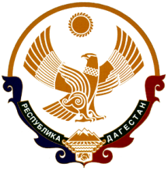
РЕСПУБЛИКА ДАГЕСТАН

МУНИЦИПАЛЬНОЕ ОБРАЗОВАНИЕ «КАЗБЕКОВСКИЙ РАЙОН»

МУНИЦИПАЛЬНОЕ КАЗЕННОЕ ОБЩЕОБРАЗОВАТЕЛЬНОЕ УЧРЕЖДЕНИЕ

«Гимназия Культуры мира» им. Нуцалова К.Г.
368144, с. Гуни

ПРИКАЗ

7 октябрь 2021 №

«О внедрении и использовании методических рекомендаций
по созданию школьных спортивных клубов»

Во исполнении письма министерства образования и науки РД № 06-11172/06-08 от 09.10.21г и приказа МКУ «Управление образования муниципального района «Казбековский район» № 91 «У» от 6 октября 2021

Приказываю
- Внедрить и использовать в МКОУ «Гимназия Культуры мира» им. Нуцалова К.Г. методические рекомендации по созданию школьного спортивного клуба.
- Контроль за исполнением настоящего приказа возложить на заместителя директора по ВР Зубайриева Г.А

Директор гимназии: Нуцалов Р.Г.

